中国铁矿石价格指数（CIOPI）

中国钢铁工业协会 2016年12月16日印发

一、进口铁矿石价格（OPI）
12月16日，直接进口铁矿石62%品位干基粉矿到岸价格为78.91美元/吨（即1.2727美元/吨度），环比每吨下降0.92美元，降幅为1.15%；当月平均价格为78.31美元/吨。
12月16日，现货贸易进口铁矿石62%品位干基粉矿人民币含税价格为690.42元/吨，环比每吨下降7.58元，降幅为1.09%，当月平均价格为691.68元/吨。
12月16日，直接进口铁矿石58%品位干基粉矿到岸价格为68.39美元/吨（即1.1791美元/吨度），环比每吨下降0.98美元，降幅为1.41%；当月平均价格为67.65美元/吨。
12月16日，现货贸易进口铁矿石58%品位干基粉矿人民币含税价格为575.00元/吨，环比每吨下降13.20元，降幅为2.24%，当月平均价格为578.13元/吨。
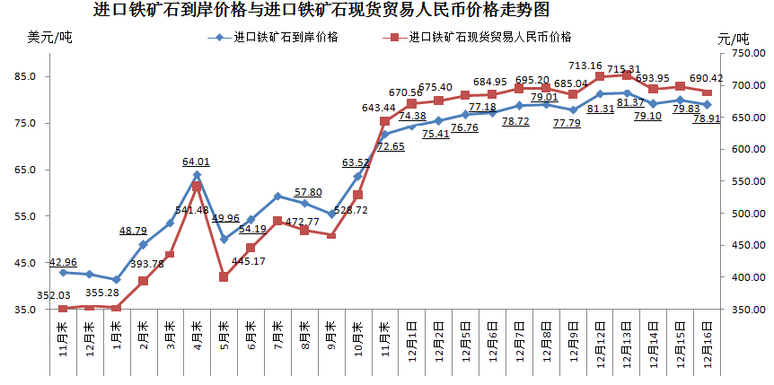
二、国产铁矿石价格
12月16日，国产铁矿石62%品位干基铁精矿含税价格为604.83元/吨，环比上升0.98元/吨，升幅为0.16%；比进口铁矿石低85.59元/吨，降幅为12.40%；当月平均价格为597.10元/吨，比进口铁矿石低94.58元/吨，降幅为13.67%。
12月16日，国产铁矿石65%品位干基铁精矿含税价格为649.97元/吨，环比上升1.12元/吨，升幅为0.17%；当月平均价格为641.05元/吨。
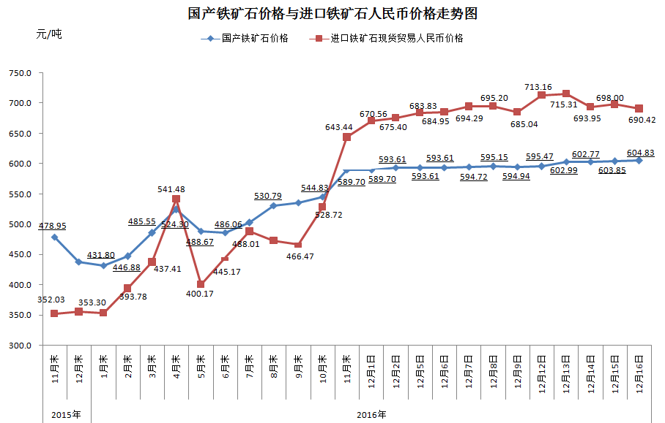
三、中国铁矿石价格指数（CIOPI）
12月16日，中国铁矿石价格指数（CIOPI）283.09点，环比下降2.81点，降幅为0.98%。其中：国产铁矿石价格指数为235.05点，环比上升0.38点，升幅为0.16%；进口铁矿石价格指数为292.15点，环比下降3.41点，降幅为1.15%。
